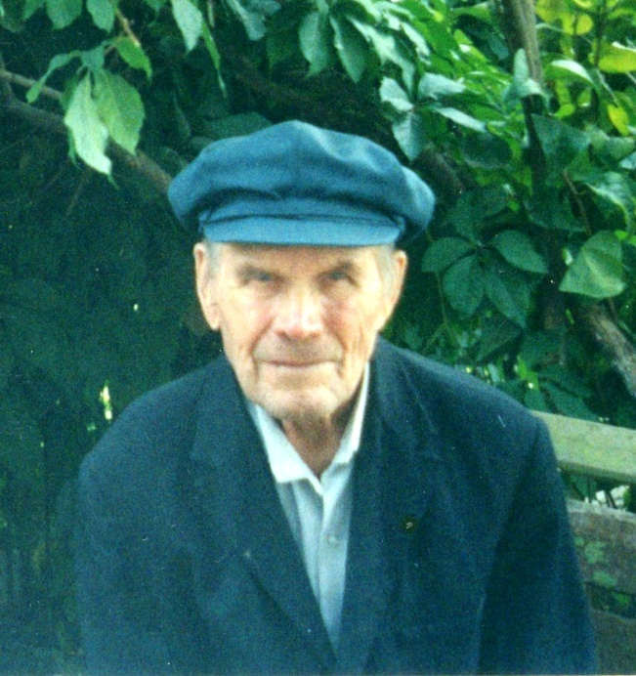

**Кагин Владимир Павлович  
1919-2005 гг**

**Родился в 1919 году в д. Арсентьевка Жерновского района Саратовской обл., осенью 1939 года был призван  Жерновским РВК Саратовской области в Красную Армию. Проходил службу на Украине. Прошел снайперские курсы. К июню 1941 года был практически и теоретически подготовленным снайпером. Сержант. Воевал с 1941 по 1942 год на Сталинградском и Украинском фронтах в составе 227 полка НКВД, военной контрразведки. Снайпер - 39 поражённых целей особого значения. Был ранен в районе г. Калач (Сталинградский фронт), коммисован по ранению в 1943 г. Награжден «Орденом Отечественной войны I степени», медалью «За оборону Сталинграда», «За победу над Германией», «За доблестный труд (1941 -1945 г.г. )», «Жукова» и юбилейными наградами. Уволившись после госпиталя в запас, стал инструктором, обучал призывников стрельбе. После окончания войны был председателем колхоза, председателем сельского совета, бригадиром, трудился на Кожевинской МТФ совхоза «Ленинская стройка».**

